Table S1. List of the 43 plant species considered in the study with the taxonomic family, and growth form according to Raunkiaer (1934).
Plant species | Taxonomic family | Growth form
Acanthus mollis L. | Acanthaceae | H scap
Acer cappadocicum subsp. lobelii (Ten.) A.E. Murray | Sapindaceae | P m
Alcea rosea L. | Malvaceae | H scap
Amaranthus retroflexus L. | Amaranthaceae | T er
Arum italicum Miller | Araceae | G rh
Arundo donax L. | Poaceae | G rh
Broussonetia papyrifera (L.) Vent. | Moraceae | P m
Carex pendula Hudson | Cyperaceae | H caesp
Castanea sativa Miller | Fagaceae | P m
Celtis australis L. | Cannabaceae | P m
Chenopodium album L. | Amaranthaceae | T er
Dittrichia viscosa (L.) Greuter subsp. viscosa | Asteraceae | H caesp
Emerus major Mill. | Fabaceae | NP
Erigeron canadensis L. | Asteraceae | T er
Fagus sylvatica L. | Fagaceae | P m
Foeniculum vulgare Miller | Apiaceae | H scap
Fraxinus ornus L. | Oleaceae | P m
Hedera helix L. | Araliaceae | P l
Heteropogon contortus (L.) P. Beauv. ex Roem. & Schult. | Poaceae | H scap
Hyparrhenia hirta (L.) Stapf | Poaceae | H caesp
Juncus effusus L. | Juncaaceae | G rh
Laurus nobilis L. | Lauraceae | P m
Medicago sativa L. | Fabaceae | H scap
Myrtus communis L. | Myrtaceae | NP
Ostrya carpinifolia Scop. | Betulaceae | P m
Oxalis pes-caprae L. | Oxalidaceae | G b
Papaver rhoeas L. | Papaveraceae | T er
Parietaria judaica L. | Urticaceae | H scap
Pistacia lentiscus L. | Anacardiaceae | NP
Plantago lanceolata L. | Plantaginaceae | H ros
Populus nigra l. | Salicaceae | P m
Quercus ilex L. | Fagaceae | P m
Rubus ulmifolius Schott | Rosaceae | NP
Salix purpurea L. | Salicaceae | NP
Scirpoides holoschoenus (L.) Soják | Cyperaceae | G rh
Smyrnium olusatrum L. | Apiaceae | H bien
Solanum nigrum L. | Solanaceae | T er
Sorghum halepense (L.) Pers. | Poaceae | G rh
Spartium junceum L. | Fabaceae | NP
Tussilago farfara L. | Asteraceae | G rh
Typha latifolia iL. | Typhaceae | G rh
Urtica dioica L. | Urticaceae | H scap
Xanthium italicum Moretti | Asteraceae | T er

G rh = Geophyta bulbosa; G rh = Geophyta rhizomatosa; H bien = Hemicryptophyta biennia H caesp = Hemicryptophyta caespitosa H ros = Hemicryptophyta rosulata H scap = Hemicryptophyta scapose; NP = Nanopharenophya; P l = Phanerophyta lianosa; P m = Mesophanerophyta; T er = Therophyta erecta

Table S2. Chemical properties of the soil used in the decomposition study.

Parameters | Cicerale site
Sand (g kg⁻¹) | 602 ± 122
Silt (g kg⁻¹) | 237 ± 88
Clay (g kg⁻¹) | 161 ± 22
pH | 7.06 ± 0.25
EC (dS m⁻¹) | 0.13 ± 0.04
Organic C (g kg⁻¹) | 26.3 ± 5.3
Total N (g kg⁻¹) | 3.07 ± 0.35
Total carbonates (g kg⁻¹) | 5.78 ± 1.12
P₂O₅ Olsen (mg kg⁻¹) | 30.8 ± 4.30
CEC (cmol+ kg-1) | 37.71 ± 6.1
K⁺ _{Exch} (meq 100 g⁻¹) | 2.05 ± 0.76
Mg²⁺ _{Exch} (meq 100 g⁻¹) | 3.12 ± 0.32
Ca²⁺ _{Exch} (meq 100 g⁻¹) | 32.18 ± 2.54
Na⁺ _{Exch} (meq 100 g⁻¹) | 0.34 ± 0.08
Cu _{avail} (mg kg⁻¹) | 1.08 ± 0.12
Zn _{avail} (mg kg⁻¹) | 1.22 ± 0.15
Mn _{avail} (mg kg⁻¹) | 9.39 ± 1.20

Table S3. Chemical traits for leaf litter and fine roots of the 43 species considered in the study.
 | Carbon (%) |  | Nitrogen  (%) |  | C/N ratio |  | Cellulose  (%) |  | Lignin  (%) |  | Lignin/N ratio
Plant species | leaf | root | leaf | root | leaf | root | leaf | root | leaf | root | leaf | root
Acanthus mollis L. | 38,1 | 33,1 | 3,5 | 2,5 | 11,0 | 13,3 | 4,9 | 4,9 | 10,4 | 8,3 | 3,0 | 3,3
Acer cappadocicum subsp. lobelii (Ten.) A.E. Murray | 42,1 | 35,7 | 2,7 | 1,4 | 17,0 | 24,8 | 19,3 | 21,1 | 31,1 | 39,1 | 11,6 | 27,2
Alcea rosea L. | 35,8 | 34,9 | 5,3 | 2,6 | 6,8 | 13,5 | 15,4 | 15,4 | 51,0 | 12,3 | 1,2 | 4,7
Amaranthus retroflexus L. | 31,8 | 29,8 | 5,4 | 1,5 | 5,9 | 19,7 | 5,1 | 9,1 | 11,2 | 15,2 | 2,1 | 10,1
Arum italicum Miller | 39,2 | 41,3 | 4,9 | 2,3 | 8,1 | 18,0 | 20,1 | 24,3 | 1,5 | 13,2 | 0,3 | 5,7
Arundo donax L. | 37,1 | 36,7 | 3,8 | 1,9 | 9,8 | 18,8 | 22,7 | 25,8 | 24,3 | 25,3 | 6,4 | 13,0
Broussonetia papyrifera (L.) Vent. | 42,4 | 34,6 | 3,2 | 2,8 | 5,7 | 12,5 | 17,1 | 19,3 | 3,3 | 15,3 | 1,0 | 5,5
Carex pendula Hudson | 39,6 | 42,3 | 2,0 | 1,2 | 19,5 | 35,3 | 23,4 | 21,4 | 13,4 | 21,3 | 6,6 | 17,8
Castanea sativa Miller | 45,7 | 36,0 | 2,3 | 1,2 | 19,8 | 31,2 | 14,8 | 16,7 | 55,4 | 29,8 | 6,1 | 25,7
Celtis australis L. | 33,4 | 34,8 | 2,2 | 2,1 | 15,2 | 15,9 | 14,9 | 32,1 | 11,6 | 20,1 | 5,3 | 9,6
Chenopodium album L. | 31,4 | 31,1 | 4,6 | 1,3 | 6,8 | 24,4 | 18,9 | 16,4 | 9,5 | 18,9 | 2,1 | 14,6
Erigeron canadensis L. | 38,0 | 43,2 | 2,8 | 1,8 | 13,6 | 24,3 | 17,2 | 15,1 | 11,3 | 17,8 | 4,0 | 10,0
Emerus major Mill. | 41,3 | 40,6 | 3,5 | 2,4 | 11,7 | 17,0 | 8,6 | 14,5 | 5,3 | 12,3 | 1,5 | 5,0
Hyparrhenia hirta (L.) Stapf | 38,0 | 41,3 | 2,3 | 1,3 | 16,8 | 31,3 | 25,3 | 24,5 | 24,2 | 28,4 | 10,6 | 21,5
Dittrichia viscosa (L.) Greuter subsp. viscosa | 38,6 | 41,5 | 2,3 | 1,1 | 16,6 | 37,1 | 22,2 | 19,2 | 19,2 | 31,4 | 8,2 | 28,0
Fagus sylvatica L. | 41,4 | 37,1 | 2,1 | 1,4 | 20,1 | 26,8 | 21,0 | 13,4 | 23,8 | 39,6 | 11,6 | 28,6
Foeniculum vulgare Miller | 36,4 | 36,5 | 3,6 | 1,6 | 10,0 | 22,8 | 17,3 | 16,4 | 7,9 | 10,3 | 2,2 | 6,3
Fraxinus ornus L. | 40,2 | 39,7 | 2,1 | 1,3 | 19,1 | 29,5 | 15,4 | 19,8 | 10,9 | 23,4 | 5,2 | 17,4
Hedera helix L. | 38,4 | 41,4 | 2,7 | 2,1 | 14,4 | 19,4 | 22,3 | 13,3 | 5,7 | 21,9 | 2,1 | 10,3
Heteropogon contortus (L.) P. Beauv. ex Roem. & Schult. | 44,3 | 43,1 | 1,2 | 0,9 | 38,5 | 48,4 | 25,1 | 23,4 | 24,8 | 32,5 | 21,5 | 36,5
Juncus effusus L. | 41,3 | 43,2 | 1,1 | 0,7 | 36,5 | 64,5 | 23,4 | 15,4 | 39,3 | 45,6 | 34,8 | 68,1
Laurus nobilis L. | 42,4 | 40,9 | 1,7 | 1,1 | 24,9 | 36,3 | 31,3 | 28,5 | 14,3 | 21,6 | 8,4 | 19,1
Medicago sativa L. | 37,7 | 25,7 | 6,8 | 2,2 | 5,6 | 11,6 | 14,5 | 15,6 | 13,2 | 17,3 | 1,9 | 7,8
Myrtus communis L. | 39,9 | 40,7 | 1,5 | 0,6 | 26,3 | 73,3 | 15,7 | 14,7 | 11,9 | 32,6 | 7,8 | 58,3
Ostrya carpinifolia Scop. | 41,5 | 32,6 | 2,2 | 1,4 | 19,8 | 23,3 | 15,6 | 16,4 | 35,6 | 38,6 | 16,2 | 27,6
Oxalis pes-caprae L. | 37,4 | 35,3 | 2,2 | 3,3 | 17,2 | 10,8 | 25,6 | 23,5 | 13,1 | 16,4 | 6,0 | 4,9
Papaver rhoeas L. | 36,0 | 33,6 | 5,3 | 1,3 | 7,1 | 26,3 | 12,5 | 14,3 | 4,3 | 12,2 | 0,8 | 9,5
Parietaria judaica L. | 35,5 | 37,6 | 4,8 | 1,9 | 7,4 | 19,8 | 11,1 | 12,7 | 10,1 | 14,5 | 2,1 | 7,7
Pistacia lentiscus L. | 43,6 | 43,2 | 1,3 | 0,9 | 34,5 | 48,5 | 17,8 | 25,6 | 24,6 | 34,1 | 19,5 | 38,3
Plantago lanceolata L. | 36,2 | 35,0 | 1,8 | 1,0 | 20,6 | 36,5 | 22,5 | 19,5 | 11,3 | 13,5 | 6,4 | 14,1
Populus nigra l. | 40,9 | 42,6 | 3,3 | 1,7 | 12,4 | 25,5 | 22,6 | 19,4 | 12,3 | 19,2 | 3,7 | 11,5
Quercus ilex L. | 44,5 | 45,1 | 1,4 | 1,0 | 31,8 | 46,0 | 17,5 | 23,2 | 19,1 | 34,8 | 13,6 | 35,5
Rubus ulmifolius Schott | 39,8 | 39,3 | 3,7 | 1,2 | 11,4 | 31,8 | 17,9 | 18,0 | 8,7 | 22,7 | 2,4 | 18,3
Salix purpurea L. | 39,0 | 39,8 | 2,5 | 1,5 | 15,9 | 26,7 | 21,6 | 17,6 | 19,4 | 49,4 | 7,9 | 33,2
Scirpoides holoschoenus (L.) Soják | 42,7 | 44,9 | 1,2 | 0,6 | 34,7 | 73,6 | 24,1 | 14,4 | 35,7 | 46,8 | 29,1 | 76,7
Smyrnium olusatrum L. | 37,3 | 34,7 | 3,9 | 0,6 | 9,7 | 60,7 | 11,4 | 21,0 | 5,8 | 20,6 | 1,5 | 35,9
Solanum nigrum L. | 35,2 | 36,8 | 6,8 | 1,0 | 5,2 | 36,4 | 13,1 | 20,1 | 0,2 | 13,2 | 0,0 | 13,1
Sorghum halepense (L.) Pers. | 45,3 | 43,2 | 1,3 | 0,3 | 33,8 | 135,6 | 22,4 | 17,3 | 10,1 | 16,0 | 7,6 | 50,2
Spartium junceum L. | 43,7 | 45,6 | 2,4 | 2,0 | 18,0 | 22,7 | 17,1 | 17,5 | 18,7 | 18,3 | 7,7 | 9,1
Tussilago farfara L. | 33,5 | 35,8 | 1,7 | 1,2 | 19,7 | 28,8 | 19,3 | 18,5 | 9,3 | 13,4 | 11,3 | 14,9
Typha latifolia iL. | 42,2 | 38,3 | 2,9 | 1,9 | 14,5 | 20,5 | 19,4 | 39,6 | 17,3 | 25,8 | 6,0 | 13,8
Urtica dioica L. | 35,3 | 36,6 | 6,0 | 1,9 | 5,9 | 19,2 | 17,8 | 16,2 | 17,4 | 21,5 | 2,9 | 11,3
Xanthium italicum Moretti | 34,3 | 36,1 | 2,3 | 0,8 | 14,8 | 44,9 | 22,0 | 20,9 | 8,0 | 15,4 | 3,4 | 19,2

Table S4. Summary of the Generalized Linear Modelling (GLM) testing (significant values in bold at P < 0.05) for main and interactive effects of decomposing material (leaf litter and fine root), decomposition time (days: 10, 30, 90, 180, 360, and 720), and temperature of incubation (4°C, 14°, and 24°C) on litter decay rate (K).

 | SS | Degree of Freedom | MS | F | P
Intercept | 151751,2 | 1 | 151751,2 | 151,04 | >0,001
Material | 5906,0 | 1 | 5906,0 | 5,87 | 0,019
Temperature | 8201,9 | 2 | 4101,0 | 4,08 | 0,024
Incubation time | 23597,7 | 5 | 4719,5 | 4,69 | 0,001
Material*Temperature | 1309,0 | 2 | 654,5 | 0,65 | 0,526
Material*Incubation time | 432,3 | 5 | 86,5 | 0,08 | 0,994
Temperature*Incubation time | 655,6 | 10 | 65,6 | 0,06 | 0,999
Material*Temperature*Incubation time | 1727,0 | 10 | 172,7 | 0,17 | 0,997
Error | 41191,1 | 41 | 1004,7

Table S5. Summary of the General Linear Model (GLM) testing for main and interactive effects of litter types, temperature, and incubation period on the leaf litter mass remaining.
 | SS | Df | MS | F | P-value
Litter types | 382558.8 | 37 | 10339.4 | 350.74 | 0.00*
Temperature | 120924.3 | 1 | 120924.3 | 4102.09 | 0.00*
Incubation time | 700059.8 | 4 | 175014.9 | 5937.00 | 0.00*
Litter types*Temperature | 24799.7 | 75 | 330.7 | 11.21 | 0.00*
Litter types*Incubation time | 77994.2 | 189 | 412.7 | 13.99 | 0.00*
Temperature*Incubation time | 18635.1 | 9 | 2070.6 | 70.24 | 0.00*
Litter types*Temperature*Incubation time | 91986.4 | 379 | 242.7 | 8.23 | 0.00*
Error | 41417.5 | 1405 | 29.5

Table S6. Summary of the General Linear Model (GLM) testing for main and interactive effects of litter types, temperature, and incubation period on the fine root mass remaining.
 | SS | Df | MS | F | P-value
Litter types | 533650.9 | 37 | 14423.00 | 325.962 | 0.00*
Temperature | 53818.5 | 1 | 53818.46 | 1216.307 | 0.00*
Incubation time | 368749.8 | 4 | 92187.46 | 2083.454 | 0.00*
Litter types*Temperature | 24800.2 | 75 | 330.67 | 7.473 | 0.00*
Litter types*Incubation time | 102838.7 | 189 | 544.12 | 12.297 | 0.00*
Temperature*Incubation time | 28495.5 | 9 | 3166.17 | 71.556 | 0.00*
Litter types*Temperature*Incubation time | 56491.2 | 379 | 149.05 | 3.369 | 0.00*
Error | 62167.6 | 1405 | 44.25

Figure S1. Decay rate (K) of leaf litter and fine root of 43 species incubated at 4°C in laboratory conditions.
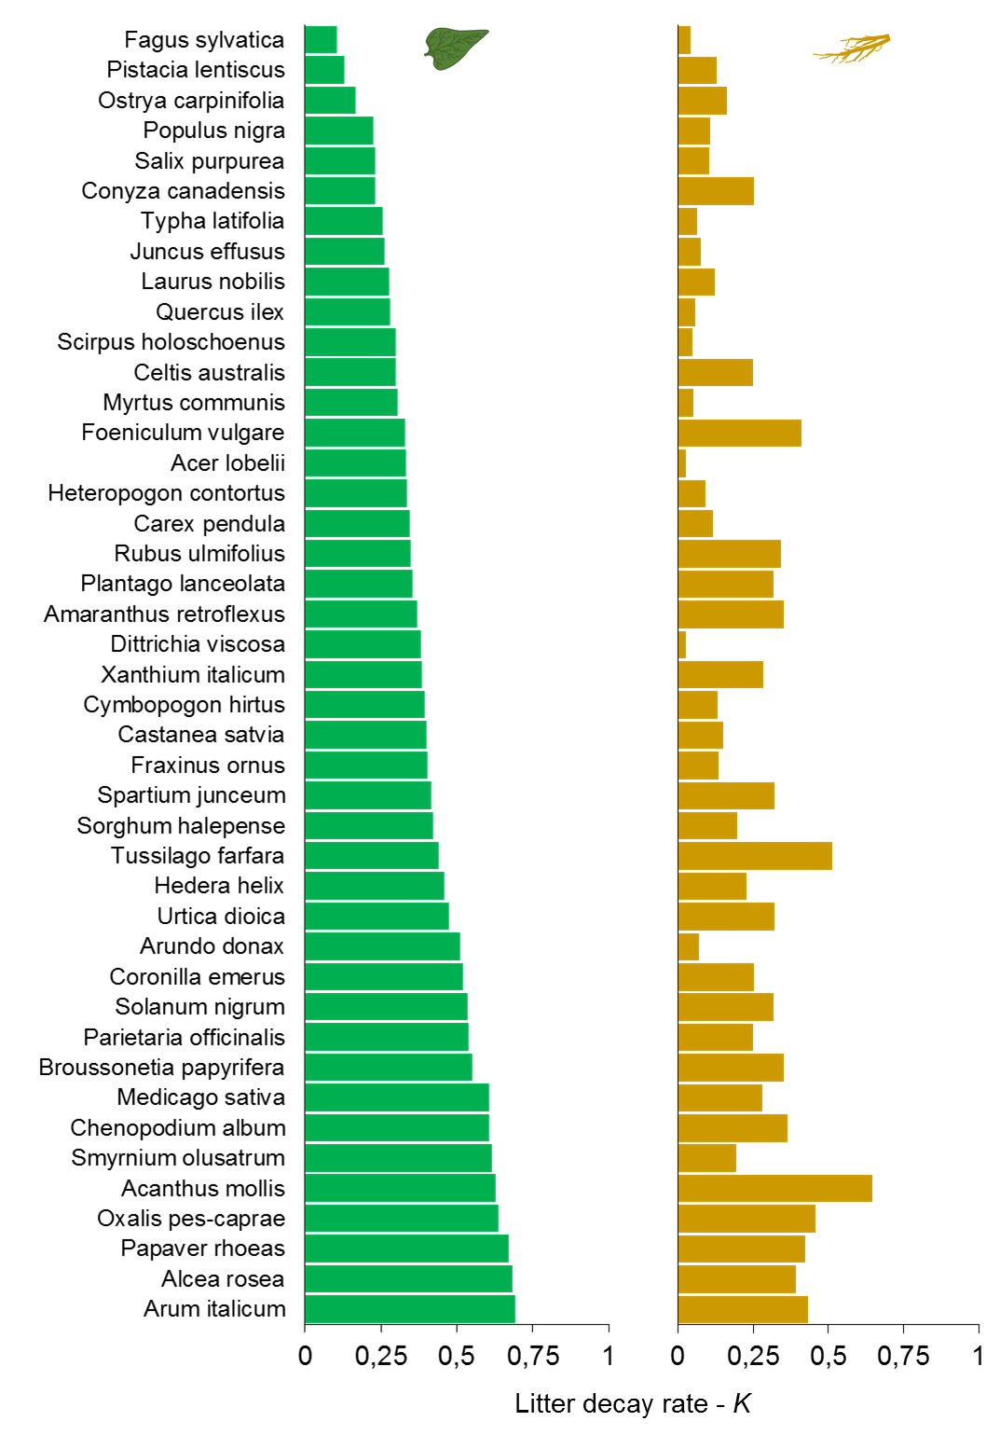

Figure S2. Decay rate (K) of leaf litter and fine root of 43 species incubated at 24°C in laboratory conditions.
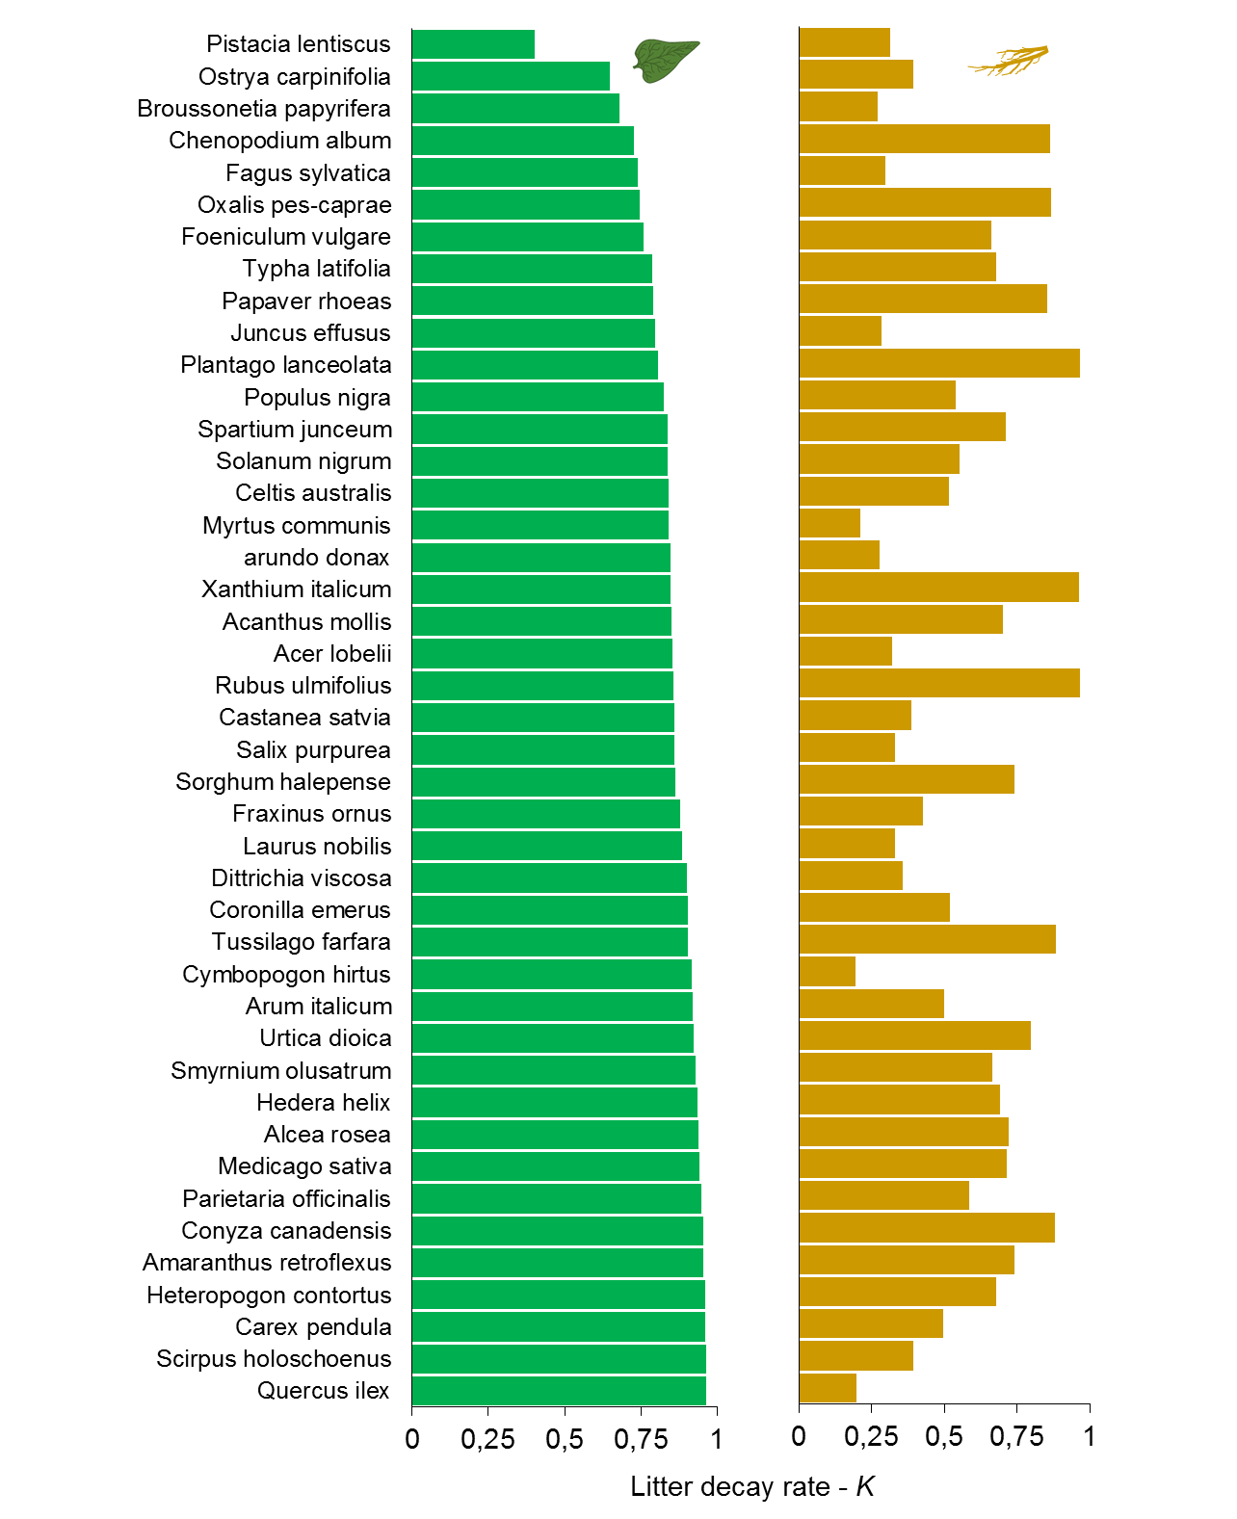

Figure S3. Correlation (Spearman's r) between decay rate of leaf litter and fine root at 4°C, 14°C, and 24°C.
